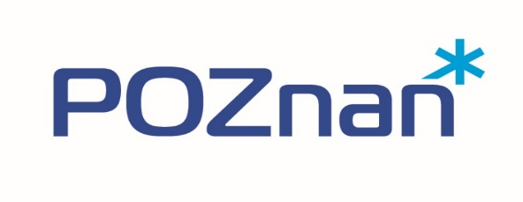

Załącznik do zarządzenia Nr 26/2021/P
Prezydenta Miasta Poznania
z dnia 13.01.2021 r.

ZESTAWIENIE OFERT – KOMISJA KONKURSOWA
Konkurs na wybór realizatora programu polityki zdrowotnej pod nazwą: „Leczenie niepłodności metodą zapłodnienia pozaustrojowego dla mieszkańców miasta Poznania w latach 2021-2024”

ŚRODKI ZAPLANOWANE NA REALIZACJĘ PROGRAMU – 7 340 000,00 zł na lata 2021-2024, tj. 1 835 000,00 rocznie/367 procedur

Zestawienie złożonych ofert:
Lp. | Nazwa i adres oferenta | Cena brutto oferty | Cena jednostkowa procedury  (uśredniona) | Kwota dopłacana przez Miasto Poznań | Kwota dopłacana przez pary (uśredniona) | Punktacja w konkursie  (max. 100 pkt) | Proponowana liczba procedur do realizacji z rocznej puli  (367 rocznie) oraz proponowana kwota
1. | Medi Partner sp. z o. o  ul. Cybernetyki 19  02-677 Warszawa  Invimed Europejskie Centrum Macierzyństwa Poznań | 9 495 440,00 | 6 490,00 | 5 000,00 | 1 490,00 | 95,9 pkt | 155  Proponowana kwota  3 100 000,00 zł
2. | Ginekologiczno-Położniczy Szpital Kliniczny Uniwersytetu Medycznego im. K. Marcinkowskiego w Poznaniu  ul. Polna 33  60-535 Poznań | 9 822 484,00 | 6 725,00 | 5 000,00 | 1 725,00 | 94,9 pkt | 155  Proponowana kwota  3 100 000,00 zł
3. | IVI sp. z o. o  ul. J. H. Dąbrowskiego 77 a  60-529 Poznań  Klinika Leczenia Niepłodności, Ginekologii i Położnictwa Bocian 4 | 10 455 600,00 | 7 500,00 | 5 000,00 | 2 500,00 | 79,7 pkt | 57  Proponowana  kwota  1 140 000,00 zł

